Создание гибридных материалов на основе углеродных нанотрубок и нанокластеров меди, оценка параметров полученных гибридных систем.
Фомин В.В.
Магистр.
Ярославский государственный университет им. П.Г. Демидова,
биологический факультет, Ярославль, Россия
E-mail: Grindevalt2@yandex.ru
На сегодняшний день область применения гибридных материалов очень широка и напрямую связана с созданием различных покрытий на их основе, которые могут обладать повышенной механической прочностью и устойчивостью.
Углеродные нанотрубки (УНТ) являются одним из самых уникальных современных материалов, в том числе и базисом для гибридных систем. Так, иммобилизованные на их поверхности каталитические центры (например, наночастицы металла) позволяют использовать полученный материал в качестве катализаторов в реакции гидрирования-дегидрогалогенирования хлорорганических соединений, таких как хлорацетофенон или гексахлорбензол [1]. Механические и магнитные свойства материалов на основе УНТ с интеркаллированными наночастицами металлов открывают широкие перспективы создания гибридных материалов с уникальными физико-химическими свойствами и различного функционального назначения: газоаккумулирующих и каталитических систем, селективных газовых сорбентов, упрочненных УНТ, магнитных полимерных нанокомпозитов [2].
На первом этапе исследований были произведены квантово-химические расчеты структур УНТ-Cu, где атомы меди находились в близи разных функциональных групп. Выявлено, что для наночастиц меди наиболее энергетически выгодно положение на функциональной группе -C₆H₅-NO₂.
Далее были подобраны условия для формирования наноразмерных частиц меди в присутствии углеродных нанотрубок, а также выбран наиболее активный стабилизатор наночастиц меди. В качестве метода синтеза был принят метод восстановления сульфата меди гидразин сульфатом в водном растворе.
Контроль образования наночастиц меди осуществлялся методом УФ-спектроскопии, электронной и сканирующей туннельной микроскопии.
Анализ полученного гибридного материала методом УФ-спектроскопии показал, что в области 520-565 нм наблюдается пики, характерные для наноразмерных частиц меди.
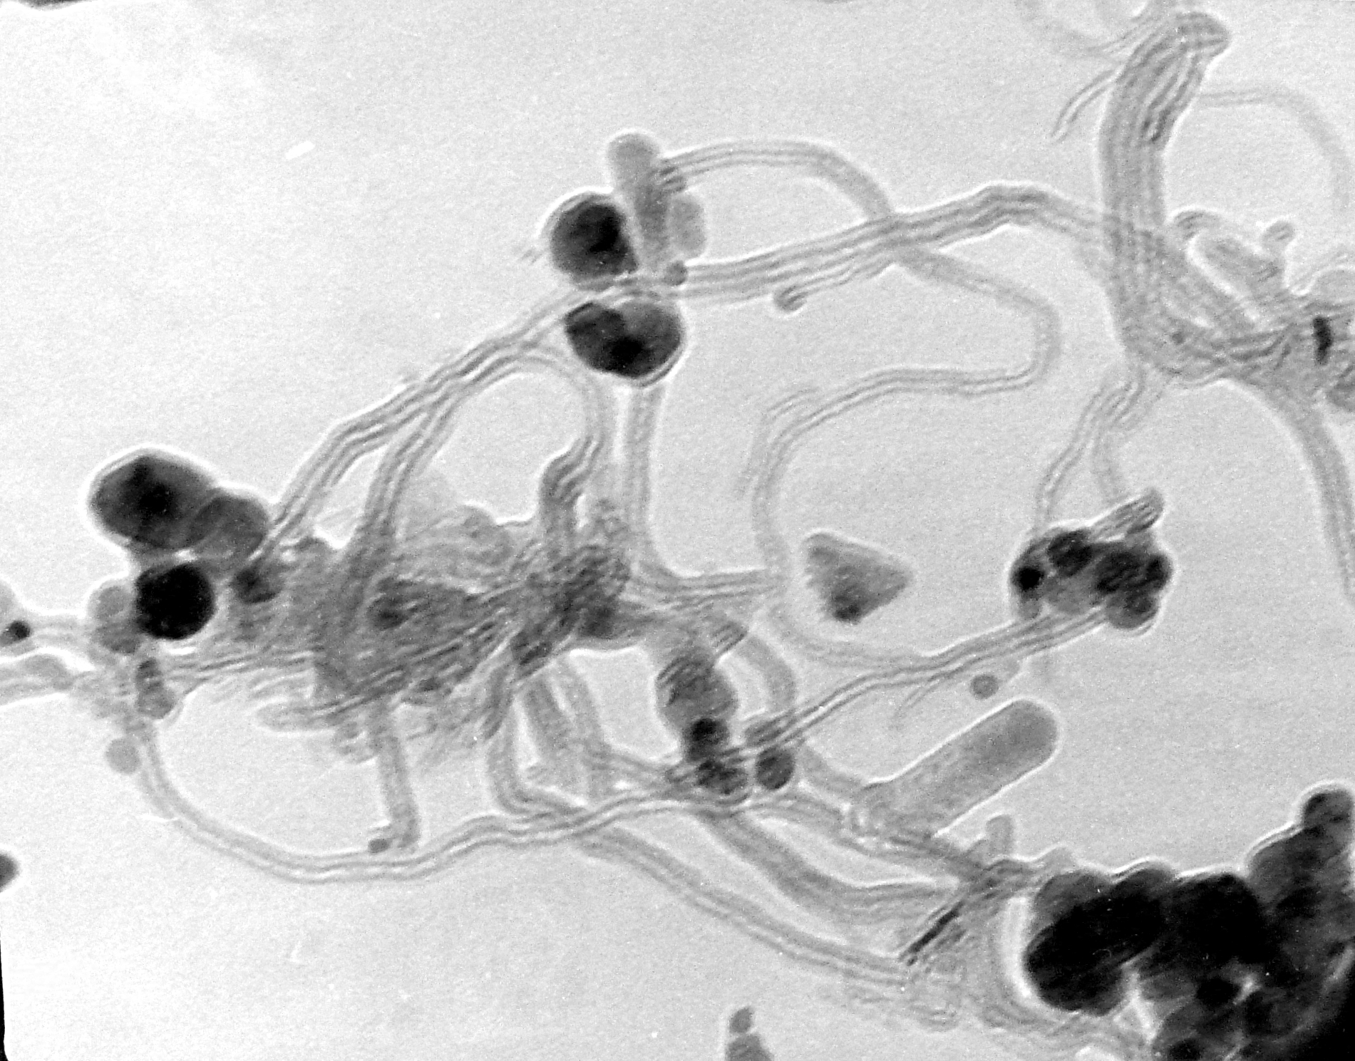
При оценке модифицированных нановолокон с восстановленными частицами меди на поверхности методом сканирующей туннельной микроскопии установлено, что диаметр полученных объектов составляет 20-27нм, когда диаметр нановолокон без атомов меди находится в диапазоне 6-12 нм.
Анализ микроснимков, сделанных на электронном микроскопе показал присутствие кластеров меди, стабилизированных углеродными нанотрубками. Так, на рис. четко видны частицы меди размером 20 – 30 нм, сформированные на поверхности УНТ. Следует также отметить, что наночастицы меди присутствуют только на УНТ. Наноразмерные кластеры меди на поверхности углеродных нанотрубок значительно увеличивают диаметр последних, а значит и их прочность.
Литература
- Суздалев И.П. Нанотехнология: физико-химия нанокластеров, наноструктур и наноматериалов. М.: КомКнига/Москва, 2006, с. 406-423.
- Третьяков Ю.Д., Лукашин А.В., Елисеев А.А. Синтез функциональных нанокомпозитов на основе твердофазных нанореакторов // Успехи химии 73 (9). 2004. с.974-996.

